1. Теория о ККМ
Первичная электрическая цепь переменного тока достаточно чувствительна к характеру нагрузки, подключаемой к ней. Оптимальной нагрузкой является безреактивное линейное сопротивление - R_{н} (рис.1). В этом случае при синусоидальной форме питающего напряжения u(ωt)=U_{m}sin(ωt) ток, протекающий в такой цепи будет Рис. 1
также описываться синусоидальной функцией:
$$i(ωt)=\frac{U_{m}}{R}\text{sin}(ωt)=I_{m}\text{sin}(ωt)$$
При этом мгновенная мощность, потребляемая из сети:
$p(ωt)=i(ωt)⋅u(ωt)=U_{m}⋅I_{m}⋅{\text{sin}}^{2}(ωt)$
Учитывая, что $U_{m}=\sqrt{2}⋅U; I_{m}=\sqrt{2}⋅I,$ где U и I – действующие значения токов и напряжений в сети, а ${\text{sin}}^{2}(ωt)=(1−\text{cos}2ωt)/2,$ получим
$$p(ωt)=U⋅I−U⋅I⋅\text{cos}(2ωt)$$
Таким образом мощность, потребляемая из сети и выделяемая в нагрузке, пульсирует с удвоенной частотой (рис. 2).

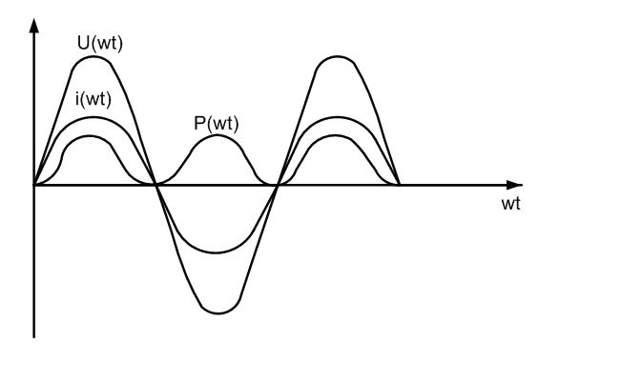
Рис. 2

Средняя мощность Р, которая определяет энергию, необратимо преобразуемую в нагрузке в тепловую (или в какую-то иную форму) в единицу времени:
$$P=\frac{1}{2π}\int_{0}^{2π}{u(ωt)⋅i(ωt)dωt}=\frac{1}{2π}\int_{0}^{2π}{[U⋅I−U⋅I⋅\text{cos}(2ωt)]dωt=U⋅I}$$
На практике нагрузка наиболее часто носит активно-индуктивный характер (рис. 3).
Тогда $i(t)=\frac{U_{m}}{z}\text{sin}(ωt−ϕ)=I_{m}\text{sin}(ωt−ϕ),$
где $z=\sqrt{R^{2}+X_{L^{2}}},$ $ϕ=\text{arctg}\frac{X_{L}}{R}$
Мгновенная мощность, потребляемая в этом случае из сети:

Рис. 3
$p(ωt)=i(ωt)⋅u(ωt)=U_{m}⋅\text{sin}(ωt)⋅I_{m}⋅\text{sin}(ωt−ϕ)=\frac{I_{m}U_{m}}{2}⋅[\text{cos}ϕ−\text{cos}(2ωt−ϕ)]=$
$=\text{UI}\text{cos}ϕ−\text{UI}\text{cos}(2ωt−ϕ)]$,
Также имеет пульсирующий вид, но она знакопеременна (рис. 4).
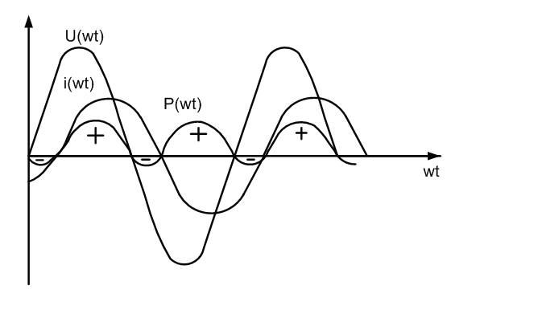
Рис. 4
Положительные участки зависимости мощности от времени характеризуют передачу энергии из сети в нагрузку, а отрицательные – возврат части энергии, накопленной в магнитном поле индуктивности, в сеть. Первая составляющая в предыдущей формуле порождает активную мощность Р, а вторая – реактивную Q.
Средняя (активная) мощность, выделяемая в нагрузке:
$$P=\frac{1}{2π}\int_{0}^{2π}{[\text{UI}\text{cos}ϕ−\text{UI}\text{cos}(2ωt−ϕ)]dωt}=\text{UI}\text{cos}ϕ$$
Реактивная мощность Q бесполезно перекачивается из сети в нагрузку и обратно, вызывая потери в сетевых проводах и не производя полезной работы.
Произведение $U⋅I=S$ называется полной мощностью, а cosφ – коэффициентом мощности нагрузки, который учитывает фазовый сдвиг тока относительно напряжения. Полная мощность S, с донной стороны характеризует максимальную мощность, которую сеть могла бы
отдавать нагрузке при cosφ=1, а с другой – является паспортной величиной для электрических машин, аппаратов и т. д. Мощности связаны друг сдругом:
$$S=\text{UI}=\sqrt{P^{2}+Q^{2}}\text{.}$$
Необходимо предупредить о распространённой ошибке, которую допускают даже опытные схемотехники. Известно, что типовые электрические розетки рассчитаны на ток, равный 6 А. При коэффициенте мощности, равном 1 передаваемая через неё максимальная активная мощность при напряжении в сети 220 В будет равна 1320 Вт. Попытка подключить такую же нагрузку, но с коэффициентом мощности, отличным от 1, приводит к увеличению потребляемого тока свыше 6 А, что недопустимо.
В реальной электрической сети всегда имеются потери Р_{пот}. При этом мощность потерь в ней определяется не только полезной активной мощностью, передаваемой в нагрузку ,но и бесполезной реактивной мощностью:
$$Р_{\text{пот}}=I^{2}R_{п}=R_{п}\frac{Р^{2}}{U^{2}}+R_{п}\frac{Q^{2}}{U^{2}}\text{.}$$
Очевидно, что увеличение индуктивной части нагрузки приводит к увеличению фазы тока относительно напряжения и, следовательно, к уменьшению что ,в свою очередь, ведёт к увеличению реактивной мощности и потерь в электрических сетях.
Ситуация ещё более ухудшается, если подключённая к сети нагрузка является не только реактивной, но и нелинейной, так как она вносит серьёзные искажения в форму потребляемого тока. В этом случае его можно представить суммой первой гармоники и гармоник высшего порядка:
$$i(ωt)=i_{1}+\sum_{n=2}{i_{(n)\text{.}}}$$
Тогда мгновенная мощность, потребляемая из сети:
$p(ωt)=i(ωt)⋅u(ωt)=u(ωt)⋅i_{(1)}+\sum_{n=2}{u(ωt)⋅i_{(n)},}$
а средняя мощность в нагрузке:
$P=\frac{1}{2π}\int_{0}^{2π}{p(ωt)dωt}=\frac{1}{2π}\int_{0}^{2π}{u(ωt)⋅i_{(1)}dωt+\sum_{n=2}{\frac{1}{2π}\int_{0}^{2π}{u(ωt)⋅i_{(n)}}}dωt\text{.}}$
Известно, что для гармоник с n>2
$$\frac{1}{2π}\int_{0}^{2π}{u(ωt)⋅i_{(n)}}dωt=0,$$
и поэтому активная мощность, выделяемая в нагрузке:
$P={\text{UI}}_{(1)}\text{cos}(ϕ_{1})$,
где φ – угол сдвига первой гармоники тока относительно напряжения.
Таким образом активную мощность в нагрузку передаёт только первая гармоника тока. потребляемого из сети. Отношение активной и полной мощностей характеризуется коэффициентом мощности нагрузки:
$λ=\frac{P}{S}=\frac{{\text{UI}}_{(1)}\text{cos}(ϕ_{1})}{\text{UI}}=\frac{I_{(1)}}{I}\text{cos}(ϕ_{1})$.
Из этого выражения следует, что коэффициент мощности зависит не только от угла сдвига первой гармоники тока φ₁, но и от отношения I₍₁₎/I, которое определяет степень искажения тока высшими гармониками, т. е. от формы тока.
На рис. 5 показаны формы возможных форм тока, потребляемых некоторыми нагрузками (в частности, вторичными импульсными источниками питания) из сети и соответствующие им коэффициенты мощности. 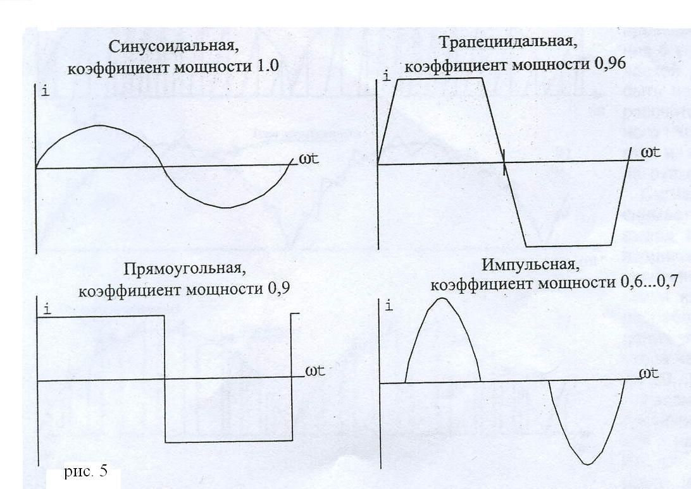
Рис. 5
Низкий коэффициент мощности порождает ещё ряд серьёзных проблем в системе электропитания. При большом количестве электронной аппаратуры и нерациональном её подключении к питающей трёхфазной сети возможен перекос фаз. При этом часть электронной аппаратуры будет работать при повышенном напряжении, а другая – при пониженном. И в том и в другом случае аппаратура будет плохо работать и даже выйти из строя. Для устранения перекоса фаз в трёхфазную сеть вводят «нулевой» провод, который выравнивает напряжение во всех фазах. При импульсном характере потребляемого тока и большом числе его гармонических составляющих возможна перегрузка «нулевого» провода, так как сечение этого провода в 2…2,5 раза меньше, чем у фазных проводов. При этом по технике безопасности запрещается защищать «нулевой провод плавкими предохранителями или автоматами защиты сети. Очевидно, что при неблагоприятных условиях возможно перегорание нулевого провода и возникновение перекоса фаз.
Импульсные источники электропитания состоят из входного мостового выпрямителя с емкостным фильтром и высокочастотного преобразователя напряжения. Обладая высокими значениями КПД, хорошими массогабаритными показателями, такие источники, к сожалению, имеют низкий коэффициент мощности – 0,5…0,7.

3.10.2. КОЭФФИЦИЕНТ МОЩНОСТИ
Коэффициент мощности в цепи переменного тока вентильного преобразователя (на входе выпрямителя и выходе инвертора) определяется отношением активной мощности к полной. Для выпрямителя это дает
$χ=\frac{P_{1}}{S_{1}}=\frac{m_{1}U_{1}I_{1(1)}\text{cos}ϕ_{1(1)}}{m_{1}U_{1}I}=ν_{1}\text{cos}ϕ_{1(1)}$ (3.10.9)
где $ν_{1}$ — отношение действующего значения первой гармоники тока первичной обмотки трансформатора к действующему значению первичного тока, называемое коэффициентом искажения тока.
Сдвиг первой гармоники первичного тока относительно кривой первичного напряжения, имеющего синусоидальную форму, обусловлен в вентильном преобразователе двумя причинами. Во-первых, наличием угла коммутации γ, во-вторых, наличием угла регулирования α, что позволяет записать приближенно
$ϕ_{1(1)}≃\left(\frac{1}{2}\text{.}\text{.}\text{.}\frac{2}{3}\right)γ+α$ (3.10.10)
Коэффициент 1/2 берется при α, близких к 90°, а коэффициент 2/З — при α, близких к малым углам. При линейной аппроксимации коммутационного участка тока всегда надо брать коэффициент 0,5. Для режима зависимого инвертора аналогично (3.10.10) получаем $ϕ_{1(1)}≃β−\left(\frac{1}{2}\text{.}\text{.}\text{.}\frac{2}{3}\right)γ$ (3.10.11)
Итак, в соответствии с (3.10.9) коэффициент мощности можно интерпретировать как степень полезного использования пропускной способности электротехнического оборудования, которое выбрано на полную мощность, а через него будет пропущена для преобразования в другие виды энергии активная мощность $P_{1}={χS}_{1}$. Кроме того, качество входного тока определяет степень негативного обратного влияния вентильного преобразователя на сеть переменного тока.
Особенно показательным становится выражение для коэффициента мощности вентильного преобразователя при допущении Хa = 0, Хd =∞ , когда γ = 0, $ϕ_{1(1)}$ = α. Тогда (3.10.9) преобразуется к следующему виду:
$χ=ν_{1}\text{cos}ϕ_{1(1)}=ν_{1}\text{cos}α=ν_{1}С_{p}$ (3.10.12)
Эта важнейшая энергетическая характеристика преобразователя показывает, какой ценой на входе дается регулирование напряжения на выходе.
Таким образом, коэффициент мощности вентильного преобразователя линейно зависит от степени регулирования напряжения в звене постоянного тока. Это «ахиллесова пята» всех (рассмотренных) вентильных преобразователей на вентилях с неполным управлением (тиристорах). Наличие большой доли вентильной нагрузки в электрической сети обостряет для энергетиков проблему поддержания коэффициента мощности в сети на нормативном или оптимальном уровнях (обычно порядка 0,9). Это делает актуальной задачу построения вентильных преобразователей с улучшенными энергетическими показателями (коэффициентом мощности и КПД).

2. Устройство и принцип работы ККМ.
1.2.1. Принцип работы активного корректора.
Возможность создания дешевого и экономичного корректора коэффициента мощности обеспечена высоким уровнем современного развития ключевых регуляторов. Идея состоит в использовании способности этих регуляторов обеспечивать во входной цепи требуемую форму тока /30-32/, определяющего коэффициент мощности.

Рис.6. Принцип работы активных корректоров коэффициента мощности

Для работы с импульсными источниками питания фирма Micro Linear в 1989 году разработала первую микросхему МL4812 управления активным корректором мощности. Позднее к разработке аналогичных схем подключились такие крупные фирмы, как Siemens, Unitrode и Motorola. В результате этих разработок в настоящее время имеется большое количество схем управления импульсными источниками питания, совмещенными с корректорами коэффициента мощности.
Рассмотрим вначале принцип действия активного корректора коэффициента мощности. На рис. 34.3 приведена упрощенная структурная схема такого корректора.

Рис. 7. Структурная схема активного корректора коэффициента мощности (а) и его временные диаграммы (б)

Как видно из схемы, получение коэффициента мощности, близкого к единице, достигается за счет исключения из выпрямителя ёмкости фильтра, которая обычно устанавливается в импульсных источниках питания для сглаживания пульсаций выпрямленного напряжения. Вместо этой емкости в схему вводится высокочастотный импульсный стабилизатор повышающего типа, с небольшой индуктивностью L на входе, работающий в граничном режиме прерывистого тока в индуктивности.
Схема повышающего импульсного стабилизатора состоит из индуктивности L, ключевого транзистора Т, диода D_{c} и емкости C_{ф} сглаживающего фильтра. В соответствии с принципом действия повышающего стабилизатора напряжения при включении транзистора Т через индуктивность L начинает протекать ток, который нарастает по линейному закону. При выключении транзистора Т ток в индуктивности L начинает спадать по линейному закону, заряжая через диод D_{c}, ёмкость фильтра С_{ф}.
Включение и выключение ключевого транзистора Т выполняется устройством управления, которое состоит из датчика выпрямленного напряжения ДВН, датчика тока ДТ в индуктивности L и схемы формирования импульсов управления СУ. Процесс формирования импульсов управления иллюстрируется временными диаграммами, приведенными на рис. 34.3 б. Как видно из этих диаграмм, включение транзистора Т происходит в момент времени, когда напряжение на выходе датчика тока ДТ становится равным нулю (т. е. при нулевом токе в индуктивности L). Выключение транзистора Т происходит в момент времени, когда линейно нарастающее напряжение с датчика тока становится равным изменяющемуся по синусоидальному закону напряжению с датчика выпрямленного напряжения ДВН.
После выключения транзистора ток в индуктивности начинает спадать, и при нулевом значении тока транзистор Т вновь включается. Далее процесс повторяется с достаточно высокой частотой. Усредненный ток i_{ср} в индуктивности оказывается синусоидальным по форме и почти совпадающим по фазе с выпрямленным напряжением. Таким образом, благодаря схеме корректора достигается высокое значение коэффициента мощности.
К недостаткам приведенной схемы корректора коэффициента мощности (ККМ) следует отнести отсутствие стабилизации выходного напряжения u_{вых}. При изменении напряжения сети или нагрузки выходное напряжение ККМ будет также изменяться. Для получения стабильного выходного напряжения в схему ККМ вводится дополнительная обратная связь по выходному напряжению. Структурная схема ККМ со стабилизацией выходного напряжения u_{вых} приведена на рис. 34.4.
В схеме на рис. 34.4 в дополнение к датчикам выпрямленного напряжения ДВН и тока в индуктивности ДТ введен датчик выходного напряжения ДН. Напряжение u_{дн}, с датчика ДН сравнивается с напряжением u_{оп} источника опорного напряжения ИОН и сформированный сигнал ошибки u_{ош} (рассогласования) перемножается с выходным напряжением ДВН в умножителе напряжения УН. В результате этого формируется модулирующий сигнал u_{м}, который аналогично рассмотренному выше модулирует длительность импульсов управления ключевым транзистором Т. Обратная связь по выходному напряжению является отрицатель-

Рис. 8. Структурная схема активного корректора коэффициента мощности со стабилизацией выходного напряжения.

ной, поэтому увеличение выходного напряжения u_{вых}, приводит к уменьшению сигнала ошибки u_{ош}.
Временные диаграммы для схемы рис. 34.4 практически не отличаются от схемы, приведенной на рис. 34.3 а, только модулирующее напряжение заменяется на произведение u_{двн}u_{ош}. При постоянном напряжении на выходе ККМ напряжение ошибки также будет постоянным. Если выходное напряжение возрастает, то сигнал ошибки уменьшается и, следовательно, уменьшается амплитуда модулирующего напряжения u_{м}. В результате уменьшаются амплитуды импульсов тока в индуктивности и соответственно уменьшается среднее значение тока i_{ср}, что приводит к понижению выходного напряжения. При понижении выходного напряжения происходят противоположные процессы, которые в результате приводят к его повышению. Таким образом, обеспечивается стабилизация выходного напряжения в схеме ККМ при изменении напряжения сети или при изменении нагрузки R_{н}.
Описанная выше процедура коррекции коэффициента мощности и стабилизации выходного напряжения используется в микросхемах управления, разработанных фирмой Motorola. Этой фирмой выпускаются несколько микросхем управления, реализующих аналогичный процесс регулирования, но с различной степенью сложности. По существу, все разработанные фирмой микросхемы поддерживают в схеме повышающего стабилизатора граничный режим между непрерывным и прерывистым током в индуктивности L.

Корректор коэффициента мощности

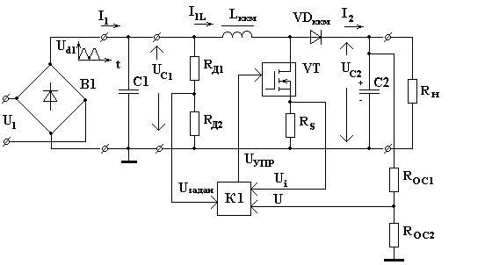 Корректор коэффициента мощности (ККМ) или буст – конвертор предназначен для активной фильтрации тока сети. ККМ приближает фазовый сдвиг между током и напряжением источника к нулю и формирует синусоидальную форму тока, потребляемого от сети. ККМ является промежуточным звеном в схеме импульсного источника питания, включенным между выходом входного выпрямителя и входом конвертора напряжения. Он относится к повышающим импульсным стабилизаторам напряжения, т.к. напряжение на выходе выше,
Рис.9
чем напряжение на входе ККМ за счет энергии, накопленной в дросселе L_{ккм} за период открытого состояния ключа VT. При подачи управляющего импульса на VT ток протекает по контуру: “+” U₁ через открытый диод выпрямителя; L_{ккм}; сток- исток полевого транзистора VT; резисторный шунт R_{S}; открытый диод выпрямителя; “- “ U₁. На интервале открытого состояния ключа происходит нарастание тока в дросселе по линейному закону до достижения некоторой величины, определяемой средневыпрямленным напряжением с учетом коэффициента пропорциональности (U1 = K1•U_{ЗАД}). Максимальный ток ключа также контролируется на R_{S}. В блоке K1 происходит сравнение напряжения обратной связи, снимаемого с R_{Д2} и сигнала с датчика тока (R_{S}). На интервале паузы происходит спадание тока до нуля по экспоненциальному закону. В момент равенства тока нулю подается импульс управления на VT. В ККМ используется два способа модуляции: широтно- импульсный (ШИМ) и частотно- импульсный (ЧИМ).

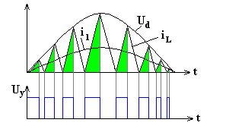
Рис. 10
Для выполнения дополнительной функции – стабилизации выходного напряжения ККМ вводится дополнительный делитель R_{ОС1}, R_{ОС2} и перемножитель напряжения выпрямленного и выходного ККМ.
При проектировании ККМ необходимо учитывать отклонение входного напряжения сети от номинального уровня. Напряжения на выходе корректора выбирается при максимальном значении коэффициента заполнения таким образом, чтобы при минимальном уровне напряжения сети коэффициент заполнения был не менее 0,2…0,3. При питании от сети 220В, максимальный уровень на выходе корректора равен 400В для обеспечения запаса по регулированию при фильтрации тока сети. При высокой частоте коммутации ключа (50 кГц…1мГц) огибающая по ступенчатому уровню тока первой гармоники приближается к синусоидальной форме, следовательно необходимо выполнять ключевой элемент в схеме ККМ на полевом транзисторе. При использовании корректора в трехфазной сети схема корректора одинаковая в каждой фазе трансформатора.

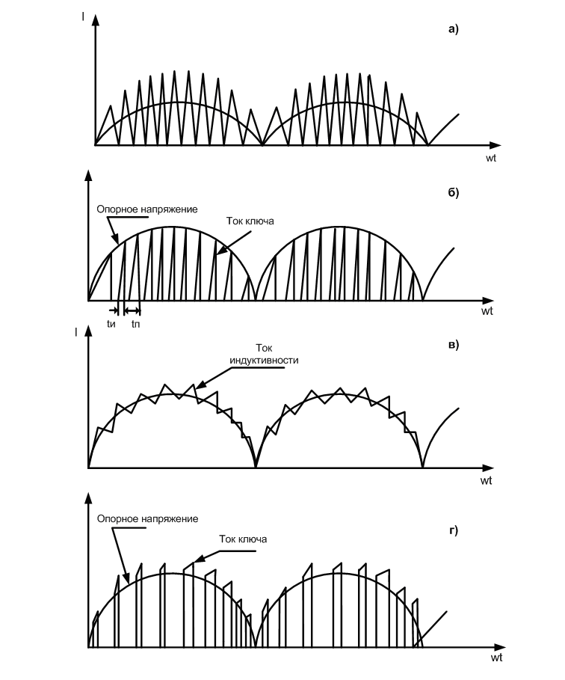Рис. 10

3. Фазосдвигающие контроллеры
UСЗ875/6/7/8.
СЕМЕЙСТВО ФАЗОСДВИГАЮЩИХ РЕЗОНАНСНЫХ КОНТРОЛЛЕРОВ ИВП

SLP (УСТАНОВКА НАКЛОНА ПИЛООБРАЗНОГО НАПРЯЖЕНИЯ/ КОМПЕНСАЦИЯ НАКЛОНА ПИЛООБРАЗНОГО НАПРЯЖЕНИЯ)
Резистор, подключенный между этим выводом и V_{cc} будет устанавливать ток, который используется для генерации пилообразного напряжения. Подключение этого резистора к источнику входного напряжения постоянного тока обеспечивает обратную связь по напряжению.
ПМР (ВХОД ПИЛООБРАЗНОГО НАПРЯЖЕНИЯ)
Этот вывод является входом ШИМ-компаратора. Необходимо подключить конденсатор от вывода RМР к GND. Наклон пилообразного напряжения на этом выводе:
$\frac{∂V}{∂t}=\frac{V_{\text{SLP}}}{R_{\text{SLP}}×C_{\text{RMP}}}\text{.}$
Количество внешних компонентов в режиме работы с обратной связью по току становится минимальным, когда этот вывод обеспечивает компенсацию наклона пилообразного напряжения (Смотри раздел “Информация оп применению”).
Так как между входом RМР и ШИМ-компаратором существует напряжение смещения, равное 1.3 В, выходное напряжение усилителя ошибки не может превышать эффективное значение пикового пилообразного напряжения, и фиксация длительности рабочего цикла легко достигается с соответствующими значениями R_{SLP} и C_{RMP.}
СМР (ВЫХОД УСИЛИТЕЛЯ ОШИБКИ)
Усилитель ошибки представляет из себя часть схемы, полностью управляемую напряжением обратной связи. Понижение уровня выходного напряжения усилителя ошибки ниже 1 В вызывает нулевой фазовый сдвиг. Так как усилитель ошибки имеет относительно низкую нагрузочную способность, сигнал с его выхода может быть задавлен сигналом источника с достаточно низким импедансом.
ЕА (ИНВЕРТИРУЮЩИЙ ВХОД УСИЛИТЕЛЯ ОШИБКИ)
Этот вывод обычно соединяется с резистивным делителем напряжения, через который считывается уровень выходного напряжения источника питания.
ЕА (НЕИНВЕРТИРУЮЩИЙ ВХОД УСИЛИТЕЛЯ ОШИБКИ)
Этот вывод обычно соединяется с источником опорного напряжения для сравнения с уровнем выходного напряжения источника питания, поступающим на вывод ЕА.
SS (ВЫВОД ДЛЯ ОБЕСПЕЧЕНИЯ ФУНКЦИИ “МЯГКОГО ЗАПУСКА”)
Пока напряжение V_{CC} не превысит пороговое напряжение “схемы блокировки при понижении питания”, на выводе SS удерживается потенциал земли. Когда напряжение V_{CC} достигает своего номинального значения (предполагается отсутствие аварийного режима), потенциал на выводе SS подтянется до напряжения приблизительно 4.8 В с помощью внутреннего источника тока равного 9 мкА. При появлении сигнала ошибки от обратной связи по току (напряжение на выводе CL превысило 2.5 В), потенциал на выводе SS будет опускаться до потенциала земли, а размах пилообразного напряжения достигать 4.8 В. Если сигнал ошибки появляется во время действия функции “мягкого запуска’, выходы будут немедленно выключены, и емкость на выводе SS должна полностью зарядиться до переустановки триггера ошибки.
При параллельном включении микросхем выводы SS могут быть подключены к единственному конденсатору, но при этом зарядные токи будут складываться.
СL (НЕИНВЕРТИРУЮЩИЙ ВХОД ТОКОСЧИТЫВАЮЩЕГО КОМПА РАТОРА)
К инвертирующему входу токосчитывающего компаратора внутри микросхемы подведено опорное напряжение (отдельное от V_{REF}), равное 2.5 В. Как только напряжение на выводе СL превысит 2.5 В, устанавливается триггер ошибки, выходы переводятся в выключенное состояние и включается функция «мягкий запуск». Выходы будут находиться в выключенном состоянии до тех пор, пока напряжение на выводе СL не опустится ниже 2.5 В. Процесс переключения на выходах при нулевом фазовом сдвиге может начаться прежде, чем напряжение на выводе SS начнет повышаться. В этих условиях мощность на нагрузке не будет выделяться.
ОUT А…ОUN D (ВЫХОДЫ А…D)
Выходы микросхемы представляют из себя выходы квазикомплементарных формирователей, рассчитанные на ток до двух ампер, оптимизированные для работы как на затворы МОSFET- транзисторов, так и на трансформаторы сдвига уровня. Выходы работают попарно с номинальным рабочим циклом 50%. Пара А-В предназначена, чтобы возбуждать одну половину внешнего мощного мостового каскада синхронно с тактовыми импульсами. Пара C-D будет возбуждать другую половину моста, переключаясь со сдвигом фазы по отношению к А-В выходам.
DLY_{A-B}, DLY_{C-D} (УСТАНОВКА ЗАДЕРЖКИ ВКЛЮЧЕНИЯ ВЫХОДОВ)
Пользователь может программировать ток, текущий через эти выводы на землю (GND), устанавливая задержку включения для соответствующей пары выходов. Эта задержка вводится между выключением одного ключа и включением другого в том же самом плеча моста, чтобы обеспечить “запрещенное время”, в течение которого происходит резонансный процесс переключения внешних мощных ключей. Предусмотрена отдельная задержка для каждой половины моста, чтобы учесть различия зарядных токов в резонансном конденсаторе.
V_{REF} (ВЫВОД ИСТОЧНИКА ОПОРНОГО НАПРЯЖЕНИЯ)
Этот вывод является выходом точного источника опорного напряжения 5 В. Нагрузочная способность этого выхода приблизительно 60 мА, имеется внутренняя схема ограничения тока короткого замыкания. Пока напряжение имеет V_{CC} имеет низкое значение, источник опорного напряженияV_{REF} выключается, чтобы вынудить микросхему войти в состояние блокировки. Схема находится в состоянии блокировки, пока опорное напряжение V_{REF} не достигает величины приблизительно 4,75 В. Вывод V_{REF} должен соединяться непосредственно с выводом GND через конденсатор емкостью 0. 1 мкФ с низкими эквивалентными последовательным сопротивлением и индуктивностью.

ИНФОРМАЦИЯ ПО ПРИМЕНЕНИЮ

СХЕМА БЛОКИРОВКИ ПРИ ПОНИЖЕНИИ ПИТАНИЯ
Пока напряжение V_{CC} не превышает верхнее пороговое напряжение “схемы блокировки при понижении питания”, ток I_{CC} будет меньше 600 мкА, опорный генератор будет выключен, триггер ошибки сброшен, емкость на выводе SS разряжена, и выходы будут находиться в активном НИЗКОМ состоянии.
Опорный генератор включится, когда напряжение V_{CC} превысит верхнее пороговое напряжение схемы блокировки. Остальные части схемы остаются в состоянии блокировки, пока опорное напряжение V_{REF} не достигает величины приблизительно 4,75 В.
Рис. 2. Структурная схема блокировки при понижении питания

ГЕНЕРАТОР
Высокочастотный генератор может находиться или в режиме свободных колебаний или в режиме внешней синхронизации. При работе в режиме свободных колебаний частота устанавливается с помощью внешнего резистора и конденсатора, подключенных от вывода RC на землю (вывод GND). Синхронизация генераторов нескольких микросхем UC1875 производится простым соединением выводов CLS каждой микросхемы друг с другом. На линии, соединяющей выводы CLS нескольких микросхем (см. рис.5 и рис.6), может потребоваться установка нагрузочных резисторов R₁…R_{n}, чтобы уменьшить «расползание» тактовых импульсов из-за емкости линии. Эти резисторы могут также оказаться полезными при разрыве линии, соединяющей выводы CLS, что позволяет сохранить местные функциональные возможности.
Рис. 3. Упрощённая схема генератора

Рис.4 Временные диаграммы сигналов на выводах 16 и 17

Рис. 5. Схема синхронизации генераторов нескольких микросхем

СХЕМЫ ЗАДЕРЖКИ ВКЛЮЧЕНИЯ ВЫХОДОВ И ВЫХОДНЫЕ КАСКАДЫ
В каждом из выходных каскадов транзисторы Q3…Q6 образуют быстродействующий квазикомплементарный выходной формирователь (см. рис.7), который может пропускать втекающий или вытекающий ток с пиковым значением больше, чем 1А, и общей задержкой приблизительно 30 нс. Для гарантированного сохранения низкого уровня на выходе при включении питания транзисторы Q7…Q9 образуют самосмещенный формирователь, который удерживает транзистор Q6 открытым до момента, когда напряжение питания достигнет порога включения. Эта схема работает, даже когда отсутствует напряжение питания V_{CC}. Транзистор Q6 также открывается сигналом от схемы контроля аварийных состояний и сохраняет НИЗКИЙ уровень на выходе.

Рис. 7. Упрощённая схема выходных каскадов

Задержка включения выходов, обеспечивающая «запрещенное время», выполнена на емкости С1, которая должна разрядиться до напряжения V_{TH} прежде, чем напряжение на выходах начнет нарастать. Время задержки определяется источниками тока 1I₁ и 2I₁, которые устанавливаются внешним резистором R_{TD}. Напряжение на выводах установки задержки DLY внутренне стабилизируется на уровне 2,5В. Диапазон установки «запрещенного времени» равен 50…200нс.
ПРИМЕЧАНИЕ: Время задержки должно быть обязательно установлено, так как не имеется никакого способа отключения схемы задержки.

Схема контроля аварийных состояний
Схема контроля аварийных состояний обеспечивает два способа выключения:
-Полное выключение всех четырех выходных мощных каскадов
-Фиксация нулевого сдвига фазы.
Полное выключение вызывается схемой токовой защиты или схемой блокировки или понижении напряжения питания. Когда напряжение на выводе SS достигает величины нижнего порового напряжения, разрешается начать процесс переключения на выходе, в тоже время сдвиг фаз увеличивается от нуля до номинального значения с постоянной времени, определяемой емкостью на выводе SS.
Схема контроля аварийных состояний защищена от режима «икания», возникающего от повторяющегося с низкой частотой аварийного сигнала, тем, что емкость на выводе SS должна заряжаться через полный период между каждой попыткой повторного старта.

Рис.11. Схема контроля аварийных состояний и схема «мягкого запуска»

Генератор пилообразного напряжения
Генератор пилообразного напряжения может использоваться в одном из следующих режимов управления:
-Режим с обратной связью по напряжению
-Режим с опережающей обратной связью по напряжению
-Режим с обратной связью по току
- Режим с обратной связью по току и компенсацией наклона пилообразного напряжения.
Режим с обратной связью по напряжению достигается простым подключением резистора $R_{\text{SLP}}$ между выводами $V_{\text{СС}}$ и SLP.
Режим с опережающей обратной связью по напряжению достигается подключением резистора $R_{\text{SLP}}$ между выходной клеммой источника питания и выводом SLP микросхемы UC3875.
Изменения пилообразного напряжения в режиме с обратной связью по напряжению описывается выражением:
$$\frac{\text{dV}}{\text{dt}}≈\frac{V_{\text{SLP}}}{R_{\text{SLP}}∗C_{\text{RMP}}}$$

В режиме с обратной связью по току генератор пилообразного напряжения может быть отключен заземлением вывода SLP и использованием вывода RMP как прямого входа считывания тока ШИМ- компаратора.
На рис.12 показана схема установки режима с обратной связью по току и компенсацией наклона пилообразного напряжения. Резистор$R_{\text{СS}2}$ восстанавливает форму полученного от трансформатора тока, в то время как напряжение с емкости $С_{R}$ производит компенсацию; складываясь с пилообразным напряжением. Заметим, что резисторы$R_{\text{СS}}$ должны иметь достаточно низкие значения, чтобы позволить емкости $С_{R}$ полностью разрядится через схему генератора пилообразного напряжения.
Изменения пилообразного напряжения режиме с обратной связью по току и компенсацией наклона пилообразного напряжения описывается выражением:
$$\frac{\text{dV}}{\text{dt}}≈\frac{V_{\text{SLP}}}{R_{\text{SLP}}∗C_{R}}$$

Рис.12. Схема установки режима с обратной связью по току и компенсацией наклона пилообразного напряжения.

Описание фазосдвигающего ШИМ- контроллера переключением при нулевом напряжении на микросхеме UC3875
Расположенные по диагонали мостовой схемы ключи возбуждаются вместе в полномостовом конвертере и поочередно подключают первичную обмотку трансформатора к входному напряжению питания $V_{\text{СС}}$ в течение некоторого периода времени $t_{\text{ON}}$, как показано на рис.4.

Рис.13.Общая схема полного моста

Мощность передается на выходной каскад только при включенном состоянии выходных ключей, которое соответствует определенной длительности раб. цикла при работе на фиксированной частоте.
До появления сигнала возбуждения диагональных ключей полномостовой схемы вводится преднамеренная задержка, чтобы можно было выдать сигнал возбуждения диагональных ключей со сдвигом фазы. Эта задержка определяется напряжением петли обратной связи схемы управления. Эффективное управление рабочим циклом производится изменением сдвига фазы между сигналами возбуждения ключей.
Уникальным в фазосдвигающей технологии является то, что оба ключа, соединенных последовательно с трансформатором, могут быть открыты, а напряжение, приложенное к трансформатору, равно нулю. Это возможно потому, что эти ключи не являются диагональными ключами полномостовой схемы, а представляют из себя или два верхних, или два нижних ключа. В этом режиме первичная обмотка трансформатора по существу закорочена и имеет потенциал соответствующей шины входного напряжения. Значение тока первичной обмотки поддерживается на предыдущем уровне, так как не имеется напряжение, вызывающего изменение его значения. Этот «мертвый промежуток заполняет пустоту в цикле преобразования между резонансными процессами и моментами передачи энергии. Ключи могут находится в таком состоянии в течении некоторого периода времени, которое соответствует требуемому времени нахождения в выключенном состоянии для определенного цикла переключения.

Рис.14.Форма ШИМ- сигналов в схеме полного моста

Когда один из ключей выключатся позже, ток первичной обмотки начинает протекать через паразитную выходную емкость ключа $С_{\text{OSS}}$ и порождает резонансный процесс между стоком ключа и противоположной шиной входного напряжения. Это положение исправляет противоположный ключ того же самого «плеча» моста, переходящий во включенное состояние при нулевом напряжении.
Основные способы переключения при нулевом напряжении.
«Запрещенное время» может быть преднамеренно введено в цикл преобразования энергии, в результате чего ключ останется закрытым и фиксированным при нулевом напряжении параллельным резонансным контуром. После того, как будет достигнуто нулевое напряжение, до перехода ключа в открытое состояние он останется закрытым, в то время как ток циркулирует в закороченной первичной обмотке через паразитный диод подложки и противоположный, все еще открытый, ключ плеча. Это выключенное состояние используется, чтобы заполнить пустоту между точкой, где нулевое напряжение было достигнуто, и точкой, где ключу требуется перейти во включенное состояние при достигнутой фиксированной частоте работы.
Работа на фиксированной частоте возможна в определенном диапазоне входных напряжений и выходных токов. Метод переключения при нулевом напряжении (ZVS) на переменной частоте имеет подобные ограничения для нормальной работы, которые имеют место при минимальной нагрузке на выходе и максимальном входном напряжении, как показано на Рис. 16.
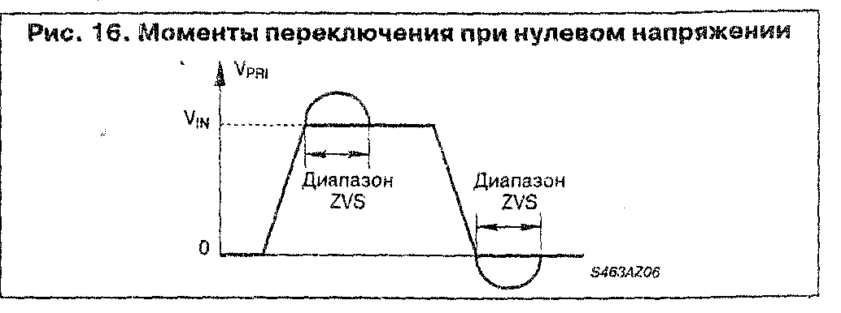
|Рис.15. Моменты переключения при нулевом напряжении
ОСНОВЫ ФАЗОСДВИГАЮЩЕЙ СХЕМОТЕХНИКИ
Ключи в фазосдвигающем полномостовом конвертере используются по-другому, чем такие же ключи в нерезонансных схемах. Основным в этой схемотехнике является использование паразитных элементов конструкции MOSFET-ключей. Внутренний паразитный диод подложки и выходная емкость $С_{\text{OSS}}$ каждого ключа (совместно с током первичной обмотки) являются основными компонентами, используемыми для порождения и коммутации резонансных процессов. (На схемах $С_{\text{OSS}}$ показана, как и $С_{A}$,$С_{B}$,$С_{C}$ и $С_{D}$).

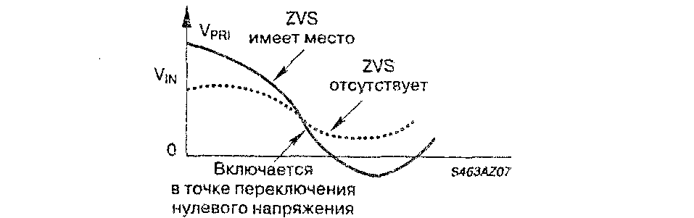
Рис. 16. Ограничения способа переключения при нулевом напряжении

ОПИСАНИЕ СХЕМНОГО РЕШЕНИЯ
Детальное описание работы фазосдвигающего конвертера начнется после описания элементов схемы. Схемное решение фазосдвигающего конвертера показано на Рис. 7, включая обозначения напряжений и токов.
Рис.17.Схема ключей фазосдвигающего конвертора с резонансными компонентами

Основная схема состоит из четырех ключей, обозначенных $Q_{A}$…$Q_{D}$, и составляющих правое и левое плечо моста. Каждый ключ показан зашунтированным паразитным диодом подложки $D_{A}$...$D_{D}$ и паразитной выходной емкостью $С_{A}$…$С_{D}$. Они обозначены отдельно, чтобы показать задействованные элементы и протекание токов во время интервалов преобразования энергии.
На детальной эквивалентной схеме трансформатора, первичная' обмотка которого представлена отдельно, показаны индуктивность рассеивания$L_{\text{LKG}}$, индуктивность намагничивания $L_{\text{MAG}}$ и токи первичной обмотки. Вклад вторичной обмотки в ток первичной обмотки также показан для законченности и разделяется на два компонента. Постоянная составляющая тока первичной обмотки (Iр) представляет из себя выходной постоянный ток вторичной обмотки, деленный на коэффициент трансформации трансформатора (N).
Переменную составляющую тока вторичной обмотки также можно' представить, умножая выходную индуктивность на квадрат коэффициента трансформации (N²), или деля переменную составляющую тока пульсации вторичной обмотки $I_{\text{SEC}}$(АС) на коэффициент трансформации, как показано на Рис. 8.

Рис.18.Эквивалентная схема первичной обмотки

Рис.19.

НАЧАЛЬНЫЕ УСЛОВИЯ
Момент времени: $t=t_{0}$; $Q_{A}$- открыт; $Q_{D}$- открыт
Описание работы фазосдвигающего конвертера начинается с окончания одного из циклов преобразования энергии. Это происходит, когда трансформатор уже передал энергию нагрузке, и два диагональных ключа моста находятся в проводящем состоянии. Начальный ток, текущий в первичной обмотке, может быть обозначен как $I_{\text{PRI}}$($t_{0}$).
Рис.20.Начальные условия. Момент времени$t=t_{0}$

РЕЗОНАНСНЫЙ ПРОЦЕСС В ПРАВОМ ПЛЕЧЕ МОСТА
Интервал: $t_{0}≤t≤t_{1}$; $Q_{A}$- открыт; $Q_{D}$- закрыт ,Сс - разряжается, Сд - заряжается
Ток первичной обмотки, текущий в момент$t_{0}$ , равен $I_{\text{PRI}}$($t_{0}$) и проходит через диагональ моста, т.е. транзистор QA и транзистор Qд .В момент $t_{0}$ ключ Qд закрывается схемой управления, что вызываете немедленный резонансный процесс в правом плече моста.
Ток в первичной обмотке поддерживается почти постоянным и равным $I_{\text{PRI}}$($t_{0}$) с помощью резонансной индуктивности $L_{\text{PRI}}$(RES) первичной обмотки, часто упоминаемой как индуктивность рассеивания трансформатора. Таким образом, чтобы изменить эффективное значение индуктивности рассеиваний, можно добавить внешнюю последовательную индуктивность, и сумму этих индуктивностей можно представить как резонансную индуктивность LR. На практике может быть трудно точно управлять индуктивностью рассевания трансформаторов в пределах приемлемого диапазона переключения при нулевом напряжении, так как это требует изменения величины зазора катушки индуктивности. Также возможно, что индуктивность рассеивания трансформатора может быть слишком низкой, чтобы обеспечить желательную длительность переходного процесса для данного применения, в таких случаях, чтобы изменить резонансную индуктивность, может быть применена внешняя катушка индуктивности.
После того, как ключ QD закрывается, ток первичной обмотки продолжает течь через выходную емкость ключа.
Прохождение тока обеспечивается выходной емкостью СOSS. Емкость ключа QD заряжается по существу от нуля до напряжения верхней шины источника питания +Vсс. Одновременно емкость трансформатора СTR (на рисунке не показана) и выходная емкость ключа Qс разряжаются, так как потенциал источника напряжения повышается от напряжения нижней до напряжения верхней шины источника питания. Этот резонансный переходный процесс вызывает открывание ключа Qс без приложения напряжения сток-исток : и уменьшает потери переключения при нулевом напряжении.
Ток первичной обмотки, вызывающий этот процесс, в правом плече моста приблизительно можно считать полным током нагрузки в первичной обмотке трансформатора $I_{\text{PRI}}$($t_{0}$). Вклад резонансных токов является очень незначительным по сравнению с величиной полного тока нагрузки.
В течение резонансного процесса в правом плече моста напряжение первичной обмотке трансформатора уменьшается от Vсс до нуля. В некоторый момент напряжение на первичной обмотке понижается ниже приведенного значения напряжения вторичной обмотки \/OUT ^{х} N. Когда это происходит, первичная обмотка больше не передает энергию вторичной, и изменяется полярность напряжения выходной индуктивности. Одновременно энергия, запасенная в выходном дросселе, начинает компенсировать энергию первичной обмотки, пока ее значение, наконец, не достигает нуля.
После окончания резонансного процесса в правом плече моста на первичной обмотке трансформатора не имеется никакого напряжения. Также, в идеальном случае, никакого напряжения не имеется и на вторичной обмотке трансформатора и, соответственно, не происходит передачи энергии. Заметим, что резонансный процесс определяет не только скорость изменения напряжений в первичных и вторичных обмотках $\frac{\text{dV}}{\text{dt}}$, но и скорость изменения токов в цепи выходного фильтра $\frac{\text{dI}}{\text{dt}}$ .
Рис. 21. Резонансный процесс в правом плече моста

Фиксированный интервал свободной циркуляции
Интервал: $t1≤t≤t2$; $Q_{A}$- открыт; $Q_{С}$- открыт ,Dс – открыт.
Как только резонансный процесс в правом плече моста завершается, ток первичной обмотки свободно циркулирует через транзистор QA и паразитный диод ключа Qс. Величина тока оставалась бы постоянной до следующего резонансного процесса, если считать, что компоненты обладают идеальными свойствами. Ключ Qс может быть открыт в то время, когда он зашунтирован паразитным диодом, т.е. диод шунтирует сопротивление открытого полевого транзистора RDS ON, таким образом, понижая потери проводимости. Хотя ток течет в противоположном нормальному направлении (от истока к стоку) канал транзистора Qс проводит и будет пропускать часть тока, поделенного между паразитным диодом и ключом.
ПЕРЕХОДНЫЙ ПРОЦЕСС В ЛЕВОМ ПЛЕЧЕ МОСТА
Интервал:$t2≤t≤t3$; $Q_{A}$- закрыт; $Q_{С}$- открыт ,Dс – открыт, СВ - разряжается, СА – заряжается.
В момент $t2$ остаточный ток протекает в первичной обмотке трансформатора, хотя величина его из-за потерь становится немного меньше, чем $I_{\text{PRI}}$($t_{0}$). Ключ Qс, открытый до этого, останется открытым, а ключ QA будет закрыт. Ток первичной обмотки трансформатора продолжает течь, но путь тока теперь проходит через выходную емкость СOSS ключа QA вместо его канала. Ток, вызываемый повышением напряжения сток-исток на ключе QA, изменяет потенциал истока этого ключа от напряжения верхней к напряжению нижней шины питаний. Противоположный процесс происходит на ключе Qв, к которому до этого было приложено полное напряжение питания. Теперь резонансный процесс выравнивает напряжение на выводах ключа Qв до нуля, что позволит произойти процессу переключения без потерь.
Ток первичной обмотки трансформатора продолжает течь и фиксируется паразитным диодом ключа Qв, который все еще закрыт. Эта фиксация тока короткозамкнутым элементом — необходимое условие для переключения при нулевом напряжении на фиксированной частоте. Как только ключ Qв откроется, первичная обмотка трансформатора подключается к шинам питания, так как ключ Qс уже открыт и начинается процесс передачи энергии. Хотя переключение при нулевом напряжении уже было произведено, в момент открывания ключа Qв достигается нулевое напряжение, вызывающее работу на переменной частоте.
Заметим, что переходный процесс в левом плече моста требует большего количества времени для завершения, чем переходный процесс в правом плече моста. Потери проводимости постоянной составляющей в ключах, обмотке трансформатора и межсоединениях, обусловленные протеканием тока первичной обмотки, понижаются. Энергия, запасенная в последовательной резонансной индуктивности и индуктивности намагничивания больше не идеально компенсируется при нулевом напряжении. Эта потеря, в дополнение к потерям, понесенным в течение предыдущего переходного процесса, уменьшает ток первичной обмотки ниже начального значения $I_{\text{PRI}}$($t_{0}$), таким образом, вызывая более длинный переходный процесс в левом плече моста, чем в правом.
В отличие от обычного преобразователя питания, один транзистор в диагональной паре фазосдвигающего полномостового конвертера включается прежде, чем энергия будет передана, что упрощает формирователи затворных токов. Удобно обозначать эти коммутирующие ключи как верхние ключи конвертера, обычно гораздо более трудно возбуждаемые, чем их нижни копии.
ИНТЕРВАЛ ПЕРЕДАЧИ МОЩНОСТИ
Интервал: :$t3≤t≤t4$; $Q_{В}$- открыт; $Q_{С}$- открыт.
Этот интервал фазосдвигающего цикла в основном идентичен аналогичному интервалу обычного конвертера с прямоугольной формой сигнала. Два диагональных ключа открыты, и, поэтому, полное напряжение питания приложено к первичной обмотке трансформатора. Скорость нарастания тока определяется напряжением VCC последовательной индуктивностью первичной обмотки, однако начинается с отрицательного значения, а не с нуля. Ток увеличится до постоянного уровня, равного выходному току, деленному на коэффициент трансформации IOUT/N. Имеется два основных вкладчика в ток первичной обмотки — это ток намагничивания IMAG и вклад выходной индуктивности, приведенной к первичной обмотке LOUT/N2. Точная длительность включенного состояния есть функция от напряжений VCC, VОUT
и коэффициента трансформации трансформатора N, точно также, как в обычных конвертерах.

КЛЮЧИ ВЫКЛЮЧЕНЫ
Момент времени: $t4$
Цикл переключения заканчивается в момент $t4$, когда верхний правый ключ Qс закрыт. Ток в канале транзистора QC прекращается, но продолжает течь через паразитную выходную емкость СоSS. Это увеличивает напряжение сток-исток по существу от нуля до полного напряжения питания VCC . Выходная емкость нижнего ключа в левом плече QD одновременно разряжается с помощью тока первичной обмотки. Таким образом, у транзистора QD появляются оптимальные условия для переключения при нулевом напряжении без напряжения сток-исток.
Для упрощения анализа ток в течение этого интервала принимается постоянным. В действительности он имеет слегка резонансный характер, как упомянуто при описании резонансного процесса в правом плече моста, но амплитуда резонансной составляющей незначительна по сравнению с полным током нагрузки. В этой точке заканчивается интервал преобразования энергии, и далее надо производить идентичный анализ другой диагонали моста, что было полностью описано для ключей QD и Qс.
РАССМОТРЕНИЕ РЕЗОНАНСНОГО КОНТУРА
Конструирование резонансного контура начинается с выбора приемлемой частоты переключения. С одной стороны частота выбирается для получения требуемой удельной мощности, с другой стороны, устанавливается максимальная длительность переходного процесса, основываясь на достижимых рабочих циклах во всех эксплуатационных режимах. В данном случае наилучшее понимание и получение приемлемых результатов обеспечивает опыт. Максимальная длительность переходного процесса бывает во время преобразования в левом плече моста, работающем при минимальном выходном токе нагрузки.

4. Микросхема TDA 16888
Общая характеристика ИС TDA 16888
Микросхема предназначена для использования в новых поколениях источников питания с активной коррекцией коэффициента мощности (ККМ), режимом ожидания и широким диапазоном входного напряжения (90-270 В), т. Е. для переносных компьютеров, телевизоров и промышленного применения.
Внутренняя структура комбинированного контроллера TDA 16888 оптимизирована с целью улучшить электро-магнитную совместимость, уменьшить системные затраты, реализовать схемные решения для широкого диапазона применения. ИС разработана по правилам FMEA (эффективного анализа повреждений), которые ставят условия, что простой сбой не должен приводить к неконтролируемым выходам из строя и гарантировать риск от пожара. TDA 16888 предназначена для управления двухступенчатой топологией источника питания, включающей ККМ- и ШИМ-преобразователи. Типовая схема источника питания, управляемого TDA 16888 приведена на рис.1. Внутреннее интеллектуальные управляющие системы ИС синхронизируют работу ККМ- и ШИМ-преобразователей, обладают большим количеством встроенных функций управления и контроля, что позволяет минимизировать внешние соединения без значительного ограничения гибкости разработки. ККМ преобразует выпрямленное, несглаженное напряжение сети в регулируемое напряжение промежуточной цепи.
Потребляемый сетевой ток регулируется так, что его кривая приближается к форме приложенного сетевого напряжения. Возможно питание схемы от постоянного напряжения. Второй ШИМ-преобразователь обеспечивает передачу напряжения и потенциальную развязку цепи. Для преобразователя созданы хорошие постоянные условия работы благодаря предварительному регулированию напряжения в промежуточной цепи. В режиме ожидания ШИМ-преобразователь не активен. Топология двухкаскадного преобразователя обеспечивает высокую гибкость в пределах предъявляемых требований по мощности и КПД и высокий уровень надёжности и стойкости по тоношению к колебаниям и скачкам питающего напряжения. Обозначение и функции выводов ИС приведены в табл.1.

Генератор
ККМ- и ШИМ-преобразователи синхронизированы внутренним генератором с частотой, устанавливаемой с помощью внешнего резистора R24, подключенного к выводу 16 и земле. Соответствующий времязадающий конденсатор, обеспечивающий низкий ток потребления и электро-магнитную устойчивость.
Внутренние генераторы работают с удвоенной внешней частотой для точного ограничения длительности цикла ШИМ (50%) при помощи триггера (рис.2). ККМ работает с максимальной длительностью цикла 94%, чтобы получить минимальные паузы потребляемого тока. Генератор может быть синхронизирован внешним задающим сигналом, поданным на вывод 12.

ККМ-преобразователь
Имеет мультисхемное управление. При нормальной работе ККМ-схемы TDA 16888 работает с двойной цепью управления. Первая цепь отслеживает форму потребляемого тока. Обеспечивая среднетоковый режим управления в режиме непрерывного и прерывистого тока. Вторая цепь стабилизирует напряжение промежуточной цепи постоянного тока сигнал обратной связи (ОС) по напряжению с делителя R13,R14 поступает ан вход 17 микросхемы. Выходной сигнал усилителя ошибки на выводе 18 умножается с током на выводе 1, полученным с помощью RCR-фильтра на резисторах R4A, R4В и конденсатора С9 из выпрямленного входного напряжения. Ток выхода умножителя формируется подобно входному напряжению, а его амплитуда изменяется в зависимости от выходного напряжения усилителя ошибки напряжения. Ток, пропорциональный потребляемому, поступает на вход усилителя ошибки тока (вывод 4), где вычитается из тока выхода умножителя. Выходное напряжение усилителя ошибки тока (вывод 3) поступает на ШИМ, где сравнивается с пилообразным напряжением, поступающим с выхода генератора (рис.3).
Выходной каскад ШИМ (драйвер ККМ) формирует на выводе 8 напряжение управления силовым транзистором VT1. Для частотной коррекции в цепи ОС усилителя ошибки тока включены элементы С7, С8, R8, цепи ОС усилителя ошибки напряжения – С5, С6, R16.
ККМ-преобразователь обеспечивает напряжение питания ПС после запуска и развязывает части схемы вторичной стороны, которые должны оставаться активными даже в режиме ожидания. Питание ПС после запуска реализуется с помощью отдельной вторичной обмотки (AUX 1) дросселя L2 повышающего преобразователя. Выпрямленное с помощью мостового выпрямителя напряжение поступает на параметрический стабилизатор, выполненный на транзисторе VT3 и стабилитроне D11. Через обмотку AUX 1 ток может протекать при отпирании и запирании силового транзистора VT1 ККМ-преобразователя. Аналогично реализуется потенциально развязанное дополнительное напряжение V_{SBV} (5 В/100 мА) для части схемы активной в состоянии ожидания. Для питания ИС и дополнительных цепей в этом режиме имеется третья цепь управления ККМ-преобразователем, обеспечивающая его работу при половине номинальной частоты, когда ШИМ-преобразователь выключен, для того чтобы уменьшить потребляемую мощность и предотвратить повышение напряжения в промежуточной цепи. При этом контролируется напряжение на дополнительном выходе ККМ-преобразователя, разделённым через диод D6 (U_{ос} снимается с делителя R1, R27 и поступает на вывод 20). Третья управляющая цепь активизируется, когда напряжение дополнительного выхода в ККМ преобразователе ниже номинального напряжения шины на 5%.
В качестве ККМ-преобразователя могут быть использованы различные типы преобразователей: повышающие, обратноходовой, понижающе-повышающий. Но повышающий преобразователь (рис.1) является наиболее предпочтительным, поскольку позволяет достигать более высоких КПД при более простом исполнении.

ШИМ-преобразователь
ШИМ-преобразователь (прямоходовый или обратноходовый) управляется с постоянной рабочей частотой такой же, как и в ККМ-преобразователе. ШИМ-преобразователь стартует с мягкого пуска с напряжением шины свыше 80% от номинального значения. Время рабочего цикла ограничено 50% для исключения насыщения трансформатора. Фронт включения ШИМ-преобразователя отстаёт от ККМ-преобразователя на половину периода, чтобы избежать эффекта повышенных помех, возникающего при одновременном совпадении фронтов включении, особенно во время короткого замыкания. Задержанные рабочие циклы ККМ- и ШИМ-преобразователей уменьшают нагрузку на конденсатор промежуточной цепи, так как ток потребления ШИМ-преобразователя обычно совпадает с поступающим от ККМ-преобразователь.
ШИМ-преобразователь работает в улучшенном токовом режиме управления с эффективным подавлением ВЧ помех и импульсных токов из-за разряда паразитных ёмкостей при включении транзистора. Напряжение, пропорциональное току силового транзистора, VT2 снимается с шунта R15 и поступает через фильтр R32, C21 на вывод 10. Чтобы обеспечить эффектный размах базового пилообразного напряжения и одновременно подавление шумов и импульсных токов, имеющих место из-за разряда паразитных ёмкостей при включении силового транзистора, напряжение датчика тока усиливается внутри ИС, результирующий сигнал увеличивается посредством постоянного напряжения и окончательно подаётся на низкочастотный фильтр первого порядка с внешним конденсатором С13. ШИМ реализуется по заднему фронту согласно пилообразному напряжению на выводе 15 и напряжению на выводе 14 (рис.2). Это напряжение снимается с коллектора транзистора оптрона D3, питаемого от опорного напряжения V_{REF} (вывод 2) через резистор R25. Для подавления помех имеется фильтр на R35 и С22. Оптрон D3 обеспечивает функцию потенциальной развязки. Регулируемый стабилитрон D2, включённый в выходную цепь последовательно с излучателем оптрона D3, выполняет одновременно функции источника опорного напряжения и усилителя ошибки. Частотная коррекция петли регулирования обеспечивается элементами С16, С17 и R21. Слежение за напряжением производится по 1 из выходных каналов. Выходное напряжение устанавливается резистивным делителем R20, R19.
Благодаря улучшенному токовому режиму управления достигается стабильная ШИМ от максимальной нагрузки до её отсутствия. Окончательно, в случае условия отсутствия нагрузки ШИМ схема может быть по желанию выключена с помощью закоротки вывода 13 (PWM SS) на землю посредством управляемого транзистора VT4.

Управление затвором в силовых транзисторах ККМ и ШИМ
Для управления используется конфигурация схемы драйвера с двухполюсным питанием, с улучшенным управлением силовыми транзисторами и защитой их от нежелательных затворных перенапряжений. Для уменьшения потерь на включении и минимизации электромагнитного излучения оба вывода управления затвором (8 и10) оптимизированы для режима мягкого включения за счет модуляции наклона напряжения на этапе включения. Наклон включения умеренный между 0 и 3 В, низкий – между 3 и 5 В и умеренный – от 5 до максимума 12В. Это ведет к ограничению тока диода на этапе выключения, обеспечивая мягкий режим переключения тока от диода к транзистору. Модуляция напряжения реализуется независимо от емкости нагрузки. С другой стороны, выходные каскады ИС обеспечивают быстрое включение – с токовой способностью около 1,5 А в амплитуде.
При падении напряжения ниже порога пониженного напряжения на выводе 9, выводы управления затвором принимают низкий уровень активности.

Пуск, контрольные функции и защита
Энергоэффективный пуск ИС с типовым потоковым потреблением 50 мкА реализуется при помощи высокоомного резистора R2. Конденсатор СИ цепи питания заряжается через этот резистор от выпрямленного сетевого напряжения. По достижения порога включения (14 В) ИС переходит в активный режим, осуществляя питание от заряженного конденсатора до появления питания от ККМ-преобразователя. Емкость конденсатора выбирается достаточной, чтобы питать ИС прежде, чем напряжение питания снизится до порога выключения 11 В. ККМ-преобразователь запускается максимальной скважностью до тех пор, пока токовое ограничение или регулятор напряжения не уменьшит скважность. ШИМ-преобразователь запускается с мягким стартом, как только напряжение промежуточной цепи перейдёт порог пониженного напряжения, составляющего 80% от номинального напряжения шины.
Для обоих преобразователей реализованы контроль и ограничение пиков тока силовых транзисторов. Информация о токе транзистора VT1 ККМ-преобразователя поступает на вывод 6 с шунта R6 через фильтр R3, С10. Для токоограничения ШИМ-преобразователя используется сигнал, поступающий на вывод 11. Когда активизируется это токовое ограничение, будет немедленно закрыт соответствующий выход управления затвором силового транзистора VT1 (вывод 8) или VT2 (вывод 10).
При контроле напряжения промежуточной цепи применяется 4 функциональных уровня (рис. 3). Если напряжение промежуточной цепи превысит 110% от номинального, включается быстрая, но мягкая защита, уменьшая до 0 выходной ток умножителя. Если напряжение превысит 120%, тогда каскады управления ККМ- и ШИМ-преобразователей блокируются и остаются в этом состоянии до тех пор, пока напряжение в промежуточной цепи не снизится до 110%. При снижении напряжения на выводе 19, например, до 0, при размыкании цепи на выходе управление ККМ-преобразователем будет немедленно установлен низкий уровень напряжения. Таким образом, разорванное соединение промежуточной цепи, падение напряжения и перенапряжение определяется простым делителем напряжения, и, благодаря эффективной системе контроля, значительно улучшается надёжность источника питания и устойчивость по отношению к колебаниям напряжения.
Цепи регулирования и контроля напряжения промежуточной цепи имеют раздельные входы (17, 19). Наличие двух делителей напряжения позволяет изменять порог реакции предела перенапряжения на выходе ККМ относительно номинального промежуточного от 110% до 105%.

Пример использования: источник питания персонального компьютера
Блок питания ПК с требованием по мощности до 150 Вт имеет ряд выходов 5В/18А; 12В/4А; 12В/0,7А; 5В/0,3A; 5В/0,1А (режим покоя ). Обеспечивает для применения электрических сетей всего мира (диапазон входных напряжений 90-270 В) и соответствие требованиям МЭК IEC 1000-03 по содержанию высших гармоник в потребляемом токе.
Типичные данные для параметров, измеряемые для установленной выходной мощности 150Вт при рабочей частое 100 кГц приведены в табл. 2. Особыми моментами являются низкие допуски выходных напряжений при работе от одной нагрузке до её отсутствия и стабилизированное напряжение промежуточной цепи постоянного тока даже в режиме ожидания. Юлок питания ПК 150 Вт обычно монтируется в системный блок ПК и имеет типовое конструктивное исполнение.

V_{сети}, B | I _{сети},A | P_{потр},Вт | КМ, % | КГ, % | V_{пит}, В | V_{вых1,}B | I_{вых1}, A | V_{вых2},B | Iвых₂, A | V_{вых3}, В | I_{вых3}, А | V_{вых4} В | I_{вых4}, А | V_{stby}, В | I_{stby}, А | P_{вых}, Вт | КПД, %
90 | 2,4 | 231,0 | 99,9 | 2,0 | 382,7 | 5 | 18,1 | 12,3 | 4 | -12,4 | 1,0 | -5 | 0,3 | 5 | 0,1 | 152,6 | 71,6
90 | 1,6 | 143,0 | 99,9 | 1,5 | 382,7 | 5 | 18,0 | 12,8 | 1 | -13,3 | 0,1 | -5 | 0 | 5 | 0,1 | 104,6 | 73,2
90 | 0,6 | 51,0 | 99,4 | 7,5 | 382,7 | 5 | 5,0 | 11,9 | 1 | -12,1 | 0,1 | -5 | 0 | 5 | 0,1 | 38,6 | 75,7
90 |  | 5,0 |  |  | 382,7 | 5 | 0,0 | 11,5 | 0 | -11,5 | 0,0 | -5 | 0 | 5 | 0,1 | 0,5
90 |  | 2,7 |  |  | 382,6 | 5 |  | 0 |  | 0 |  | 0 |  | 5 | 0,1 | 0,5
120 | 1,7 | 198,0 | 99,9 | 2,0 | 382,7 | 5 | 18,1 | 12,3 | 4 | -12,4 | 1,0 | -5 | 0,3 | 5 | 0,1 | 152,6 | 77,1
120 | 1,1 | 136,0 | 99,8 | 2,5 | 382,7 | 5 | 18,0 | 12,8 | 1 | -13,3 | 0,1 | -5 | 0 | 5 | 0,1 | 104,6 | 76,9
120 | 0,4 | 50,0 | 98,3 | 13,0 | 382,7 | 5 | 5,0 | 11,9 | 1 | -12,1 | 0,1 | -5 | 0 | 5 | 0,1 | 38,6 | 77,2
120 |  | 44,8 |  |  | 382,7 | 5 | 0,0 | 11,5 | 0 | -11,5 | 0,0 | -5 | 0 | 5 | 0,1 | 0,5
120 |  | 2,7 |  |  | 382,6 | 5 |  | 0 |  | 0 |  | 0 |  | 5 | 0,1 | 0,5
180 | 1,1 | 189,0 | 99,7 | 3,3 | 382,7 | 5 | 18,1 | 12,3 | 4 | -12,4 | 1,0 | -5 | 0,3 | 5 | 0,1 | 152,6 | 80,7
180 | 0,8 | 132,0 | 99,2 | 5,8 | 382,7 | 5 | 18,0 | 12,8 | 1 | -13,3 | 0,1 | -5 | 0 | 5 | 0,1 | 104,6 | 79,3
180 | 0,3 | 49,0 | 94,3 | 21,0 | 382,7 | 5 | 5,0 | 11,9 | 1 | -12,1 | 0,1 | -5 | 0 | 5 | 0,1 | 38,6 | 78,8
180 |  | 4,6 |  |  | 382,7 | 5 | 0,0 | 11,5 | 0 | -11,5 | 0,0 | -5 | 0 | 5 | 0,1 | 0,5
180 |  | 2,7 |  |  | 382,6 | 5 |  | 0 |  | 0 |  | 0 |  | 5 | 0,1 | 0,5
230 | 0,8 | 186,0 | 99,2 | 3,9 | 382,7 | 5 | 18,1 | 12,3 | 4 | -12,4 | 1,0 | -5 | 0,3 | 5 | 0,1 | 152,6 | 82,0
230 | 0,6 | 130,0 | 98,2 | 6,8 | 382,7 | 5 | 18,0 | 12,8 | 1 | -13,3 | 0,1 | -5 | 0 | 5 | 0,1 | 104,6 | 79,9
230 | 0,3 | 48,0 | 91,4 | 20,0 | 382,7 | 5 | 5,0 | 11,9 | 1 | -12,1 | 0,1 | -5 | 0 | 5 | 0,1 | 38,6 | 80,4
230 |  | 4,4 |  |  | 382,7 | 5 | 0,0 | 11,5 | 0 | -11,5 | 0,0 | -5 | 0 | 5 | 0,1 | 0,5
230 |  | 2,7 |  |  | 382,6 | 5 |  | 0 |  | 0 |  | 0 |  | 5 | 0,1 | 0,5
270 | 0,7 | 185,0 | 98,6 | 4,5 | 382,7 | 5 | 18,1 | 12,3 | 4 | -12,4 | 1,0 | -5 | 0,3 | 5 | 0,1 | 152,6 | 82,5
270 | 0,5 | 130,0 | 97,6 | 6,7 | 382,7 | 5 | 18,0 | 12,8 | 1 | -13,3 | 0,1 | -5 | 0 | 5 | 0,1 | 104,6 | 80,5
270 | 0,3 | 48,0 | 96,5 | 24,0 | 382,7 | 5 | 5,0 | 11,9 | 1 | -12,1 | 0,1 | -5 | 0 | 5 | 0,1 | 38,6 | 80,4
270 |  | 4,2 |  |  | 382,7 | 5 | 0,0 | 11,5 | 0 | -11,5 | 0,0 | -5 | 0 | 5 | 0,1 | 0,5
270 |  | 2,7 |  |  | 382,6 | 5 |  | 0 |  | 0 |  | 0 |  | 5 | 0,1 | 0,5

